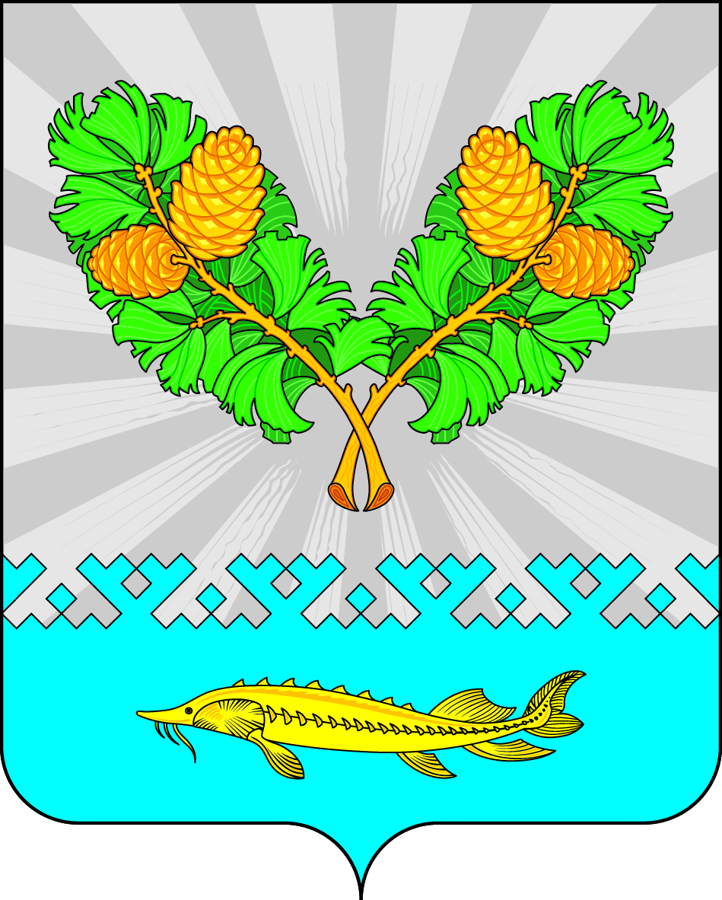

СОВЕТ ДЕПУТАТОВ
СЕЛЬСКОГО ПОСЕЛЕНИЯ КАРЫМКАРЫ
Октябрьского района
Ханты – Мансийского автономного округа – Югры

РЕШЕНИЕ

«» июля 2018 г. № проект

п. Карымкары

О назначении публичных слушаний
по проекту решения Совета депутатов сельского поселения Карымкары
«О внесении дополнений и изменений в Устав сельского поселения Карымкары»

В соответствии со ст. 28 Федерального закона от 06.10.2013 № 131-ФЗ «Об общих принципах организации местного самоуправления в Российской Федерации», Уставом сельского поселения Карымкары, решением Совета депутатов сельского поселения Карымкары от 13.03.2017 № 179 «Об утверждении Порядка организации и проведения публичных слушаний в муниципальном образовании сельское поселение Карымкары и в целях обеспечения участия населения сельского поселения Карымкары в осуществлении местного самоуправления, Совет депутатов сельского поселения Карымкары решил:

- Направить прилагаемый проект решения Совета депутатов сельского поселения Карымкары «О внесении дополнений и изменений в Устав сельского поселения Карымкары» на опубликование в газету «Октябрьские вести».
Одновременно с проектом решения опубликовать Порядок учета предложений по проектам решений Совета депутатов сельского поселения Карымкары о внесении изменений и (или) дополнений в Устав сельского поселения Карымкары и участии граждан в его обсуждении, утвержденный решением Совета депутатов сельского поселения Карымкары от 25.09.2007 № 59.
- Назначить публичные слушания по проекту решения Совета депутатов сельского поселения Карымкары «О внесении дополнений и изменений в Устав сельского поселения Карымкары» на 17.08.2018 года;
Место проведения – ул. Ленина, дом 18, п. Карымкары, в здании администрации сельского поселения Карымкары;
Время начала публичных слушаний – 18.00 ч. по местному времени.
- Результаты публичных слушаний опубликовать в газете «Октябрьские вести».
- Опубликовать настоящее решение в газете «Октябрьские вести».
- Контроль за выполнением решения оставляю за собой.

Глава
сельского поселения Карымкары М.А. Климов

Приложение № 1
к решению Совета депутатов
сельского поселения Карымкары
от .07.2018 г. №
СОВЕТ ДЕПУТАТОВ
СЕЛЬСКОГО ПОСЕЛЕНИЯ КАРЫМКАРЫ
Октябрьского района
Ханты – Мансийского автономного округа – Югры

РЕШЕНИЕ

от 2018 г. № проект
п.Карымкары

О внесении изменений и дополнений
в Устав сельского поселения Карымкары

В целях приведения норм и положений Устава сельского поселения Карымкары в соответствие с Федеральным законом от 18.04.2018 № 83-ФЗ "О внесении изменений в отдельные законодательные акты Российской Федерации по вопросам совершенствования организации местного самоуправления", Совет депутатов сельского поселения Карымкары рассмотрел представленные предложения по внесению изменений и дополнений в Устав сельского поселения Карымкары и решил:
1. Внести дополнения и изменения в Устав сельского поселения Карымкары согласно приложению.
2. Направить настоящее решение в Управление Министерства юстиции Российской Федерации по Ханты – Мансийскому автономному округу - Югре для государственной регистрации.
3. Направить решение после его государственной регистрации для опубликования в газету «Октябрьские вести».
4. Решение вступает в силу после его официального опубликования.
5. Контроль за выполнением решения оставляю за собой.

Глава
сельского поселения Карымкары М.А. Климов

Приложение 1
к решению Совета депутатов
сельского поселения Карымкары
№ от .2018г.

Изменения и дополнения в Устав сельского поселения Карымкары

1. Часть 2 статьи 35 дополнить абзацами следующего содержания:
"Официальным опубликованием муниципального правового акта или соглашения,
заключенного между органами местного самоуправления, считается первая публикация
его полного текста в периодическом печатном издании, распространяемом в муниципальном
образовании.
Для официального опубликования (обнародования) муниципальных правовых актов
и соглашений органы местного самоуправления вправе также использовать сетевое
издание. В случае опубликования (размещения) полного текста муниципального
правового акта в официальном сетевом издании объемные графические и табличные
приложения к нему в печатном издании могут не приводиться.";
2. Абзац 2 части 4 статьи 35 после слов "обнародования муниципальных правовых актов"
дополнить словами ", соглашений, заключаемых между органами местного самоуправления".

Приложение № 2
к решению Совета депутатов
сельского поселения Карымкары
от .07.2018 г. №

Порядок учета предложений по проектам решений Совета депутатов сельского поселения Карымкары о внесении изменений и (или) дополнений в Устав сельского поселения Карымкары и участии граждан в его обсуждении.
- Проекты решений Совета депутатов сельского поселения Карымкары о внесении изменений и (или) дополнений в Устав сельского поселения (далее – проекты решений) подлежат официальному опубликованию не позднее чем за 30 дней до дня рассмотрения указанных проектов Советом депутатов поселения с одновременным опубликованием настоящего Порядка.
- Граждане, проживающие на территории сельского поселения Карымкары и обладающие избирательным правом, вправе принять участие в обсуждении проектов решений путем внесения предложений к указанным проектам.
- Проекты решений обсуждаются на собраниях граждан в трудовых коллективах по месту работы и жительства.
- Предложения принимаются администрацией сельского поселения Карымкары по адресу: 628114, Ханты – Мансийский автономный округ – Югра, Октябрьский район, п. Карымкары, ул. Ленина д. 18.
- Предложения принимаются в течении 10 дней со дня официального опубликования проектов решений и настоящего Порядка.
- Предложения к проектам решений вносятся в письменной форме в виде таблицы поправок:
Предложения по проекту решения Совета депутатов сельского поселения Карымкары о внесении изменений и (или) дополнений в Устав сельского поселения Карымкары.
В предложениях должны быть указаны фамилия, имя, отчество, адрес места жительства и личная подпись гражданина (граждан).
- Предложения вносятся только в отношении изменений, содержащихся проектах решений, и должны соответствовать Конституции Российской Федерации, законодательству Российской Федерации и Ханты Мансийского автономного округа – Югры, не допускать противоречия либо несогласованности с иными положениями Устава сельского поселения Карымкары, обеспечивать однозначное толкование положений проектов решений и Устава сельского поселения Карымкары.
- Администрация сельского поселения Карымкары все предложения, по мере их поступления, направляет в Юридическое управление администрации Октябрьского района.
- По окончании обсуждения Юридическое управление администрации Октябрьского района рассматривает все поступившие предложения, обобщает позиции и мнения, высказанные в период обсуждения проекта дополнений и изменений в Устав сельского поселения Карымкары.
- В обобщенном виде позиции и мнения, высказанные в период обсуждения проекта дополнений и изменений в Устав сельского поселения Карымкары, с указанием их авторов и заключение Юридического управления администрации района подлежат обязательному опубликованию в газете «Октябрьские вести» до рассмотрения Советом поселения вопроса о внесении изменений и (или) дополнений в Устав сельского поселения Карымкары.
- Заключение Юридического управления администрации Октябрьского района по результатам рассмотрения предложений по проекту Устава сельского поселения Карымкары направляется в Совет депутатов сельского поселения Карымкары не позднее, чем за 3 дня до рассмотрения Советом поселения вопроса о внесении дополнений и изменений в Устав сельского поселения Карымкары.
- Заключение Юридического управления администрации Октябрьского района подлежит обязательному рассмотрению Советом поселения и учитывается им при принятии решений о внесении изменений и (или) дополнений в Устав сельского поселения Карымкары.
№ | Пункт проекта решения Совета депутатов сельского поселения Карымкары о внесении изменений и (или) дополнений в устав сельского поселения Карымкары | Текст проекта решения | Текст поправки | Текст проекта решения с учетом поправки
1 | 2 | 3 | 4 | 5

